Раскрась картинку по номерам
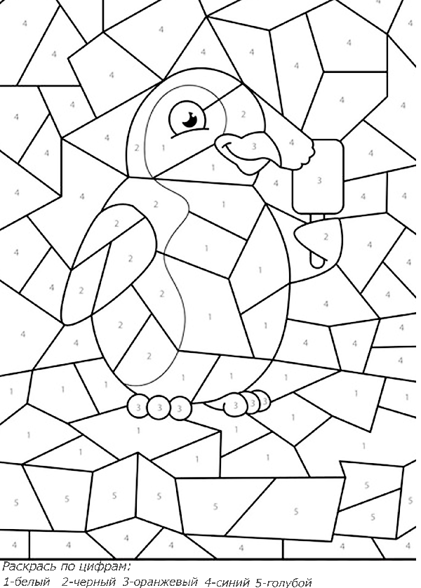

Проговори летние скороговорки
Прокоп полол укроп, полол и пропалывал.
******
В роще щебечут чижи, чечётки, щеглы и стрижи
******
У Сашки в кармашке шишки да шашки.
А у Маши на кармашке маки и ромашки.

